Кабинет информатики
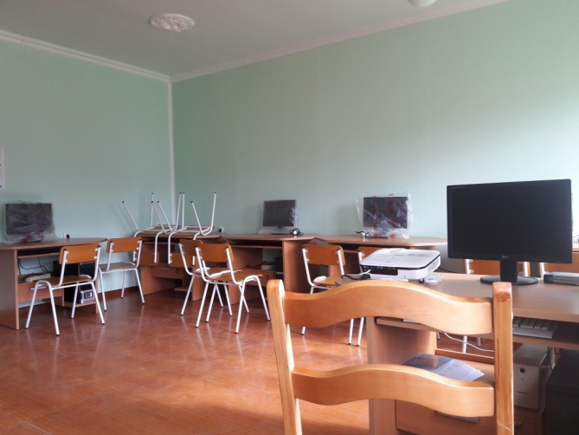 | Объект оснащен 9 персональными компьютерами с подключением к сети Интернет.  Кабинет предназначен для изучения основ компьютерной грамотности и практических занятий обучающихся.  Кабинет приспособлен для использования лицами с ОВЗ.
Кабинет математики
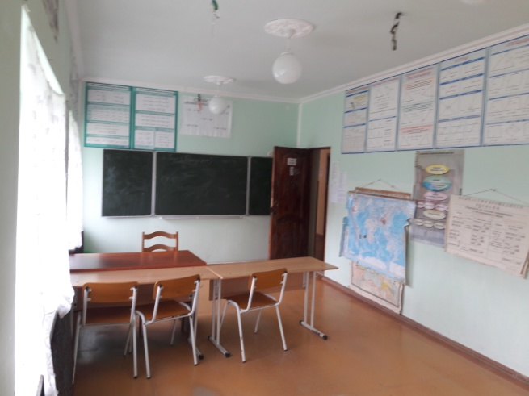 | В кабинете проводятся уроки математики в 5 – 11 классах. Кабинет приспособлен для использования лицами с ОВЗ.
Кабинет истории
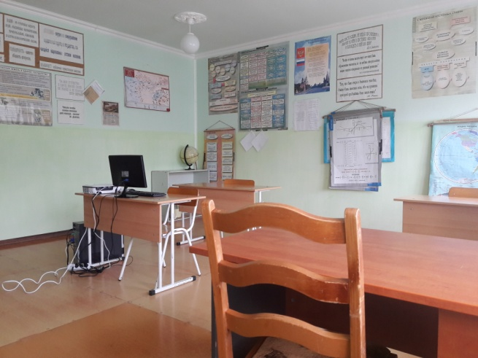 | В кабинете проводятся уроки истории и обществознания. В кабинете имеется компьютер и медиапроектор.
Кабинет химии
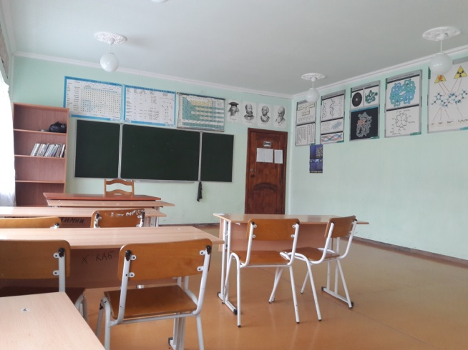 | В кабинете проводятся практические и лабораторные работы по неорганической (8-9 класс), органической химии (10 класс), общей химии (11 класс). Кабинет оборудован вытяжной трубой, закрепленными рабочими местами обучающихся, водоснабжением. Для проведения практических работ имеются лаборантская, приборы, реактивы, аудиовизуальные средства, печатные объекты  Кабинет приспособлен для использования лицами с ОВЗ.
Кабинет кружковой работы
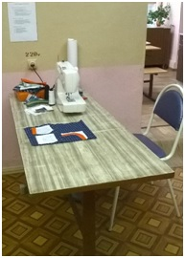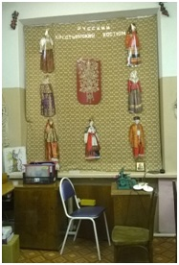 |  | Швейная мастерская  Объект предназначен для проведения практических работ формирующих представления о составляющих техносферы, о современном производстве и о распространенных в нем технологиях. Мастерская оборудована швейными машинами, доской гладильной. В кабинете проводятся уроки технологии.  Кабинет приспособлен для использования лицами с ОВЗ.
Кабинет русского языка и литературы
 |  | В кабинете проводятся уроки русского языка и литературы в 5 – 11 классах. Кабинет приспособлен для использования лицами с ОВЗ.
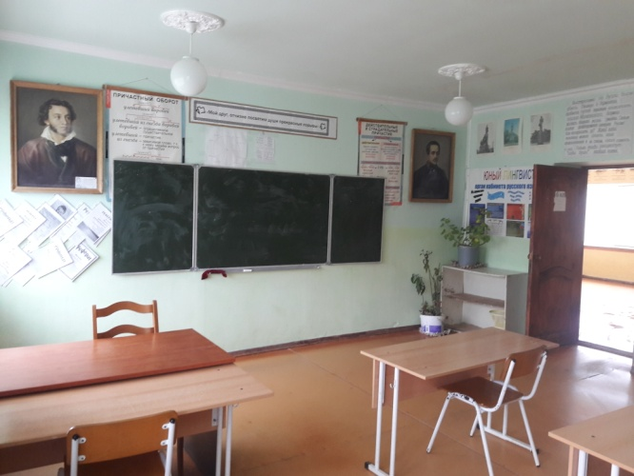
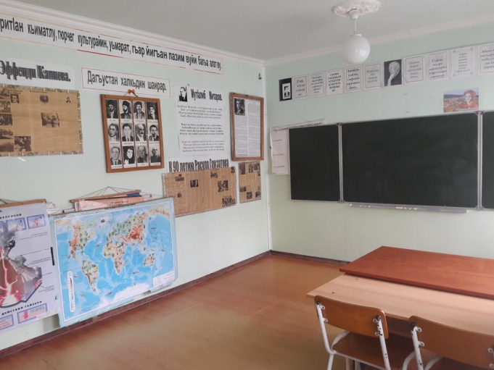 |  | Кабинет родного (табасаранского) языка и родной (табасаранской) литературы.  В кабинете проводятся уроки родного языка и литературы. Кабинет приспособлен для использования лицами с ОВЗ.

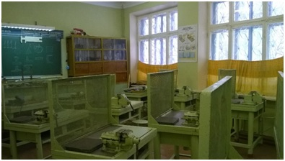 | Мастерская - основная учебно-методическая и практическая база для выполнения учебных программ по предмету «Технология» для учащихся 5-8 классов. Кабинет приспособлен для использования лицами с ОВЗ.

Библиотека, в том числе приспособленная для использования инвалидами и лицами с ограниченными возможностями здоровья
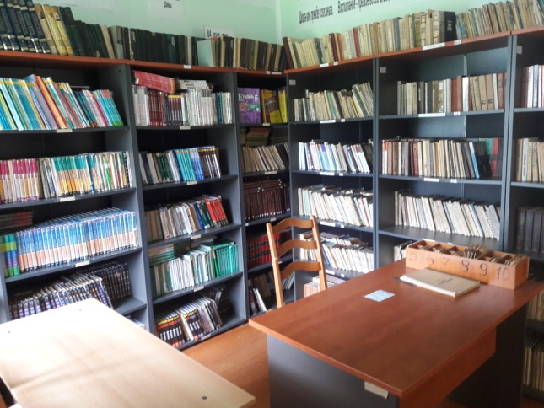 | Библиотека предназначена для самостоятельной работы с учебно-методической литературой и цифровыми образовательными ресурсами. Помещение приспособлено для использования лицами с ОВЗ.

Объекты спорта, в том числе приспособленные для использования инвалидами и лицами с ограниченными возможностями здоровья
Спортивный зал
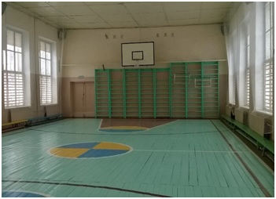 | Проведение физкультурных занятий, зарядок с детьми среднего и старшего возраста, развлечений, связанных с двигательной активностью детей всех возрастных групп. Помещение приспособлено для использования лицами с ОВЗ.

Средства обучения и воспитания, в том числе приспособленных для использования инвалидами и лицами с ограниченными возможностями здоровья
Средства обучения:
Современная система образования представляет собой весьма многообразную сферу жизни общества, в которой задействованы большие массы людей, сконцентрированы значительные материальные, финансовые и информационные ресурсы.
Эти ресурсы, призванные обеспечить образовательный процесс, и называют средствами обучения.
Средства обучения — совокупность материальных, технических, информационных и организационных ресурсов, используемых для обеспечения многообразных методов обучения.
Число зданий и сооружений (ед): 1
Общая площадь: 1224 м²
Размер учебно-опытного земельного участка: 200 м²
Обеспеченность учебными площадями.
Учебных кабинетов – 5, в том числе:
Начальная школа - 1 кабинет.
Русский язык - 1 предметных кабинетов.
Математика - 1 предметных кабинетов.
Родной язык - 1 предметных кабинета.
Химия - 1 предметный кабинет.
Информатика - 1 предметный кабинет.
Мастерские – 1.
Спортивный зал – 1.
К организационным средствам относятся действующая в школе форма обучения: очная.
К этой же группе средств обучения относят и взятые в совокупности методы обучения, характер распределения обучаемых по группам (классам), продолжительность учебных циклов (четверти, полугодия, общие сроки обучения), характер и сроки контрольных мероприятий — текущих и итоговых.
На уровне обучения отдельным предметам выделяются следующие группы средств обучения:
• словесные
• визуальные средства
• аудиальные
• аудиовизуальные
• средства автоматизации процесса обучения
• учебно-методические материалы, помещенные на сайте школы в сети Интернет.
Визуальные (зрительные):
- таблицы по истории, биологии, географии, физике, математике, русскому языку, иностранному языку, начальным классам;
-карты по истории и географии;
-картины по русскому языку, литературе;
-портреты по всем учебным предметам;
-натуральные объекты по биологии;
- модели, муляжи по биологии, географии, математике, физике, начальным классам;
-лабораторное оборудование по физике, химии, биологии.
Средства, автоматизирующие процесс обучения:
- компьютеры;
- мультимедийное оборудование ;
- интерактивная доска
Словесные
- художественная литература;
-словари;
-другая необходимая литература.
Средства воспитания
1. Общение как средство воспитания
а) непосредственное, в форме прямых контактов учителя и обучающегося; индивидуальные беседы
б) опосредованное, проявляющееся в том, что педагог направляет свои воздействия не на воспитанника, а на знания, которые тот должен усвоить, на качества личности, которые он должен сформировать, на ценности, в которых он должен определенным образом сориентироваться. Классные часы, школьные праздники и мероприятия.
2. Учение как средство воспитания
Учение как деятельность ученика, в результате которой он усваивает знания, формирует умения и навыки, выступает одним из ведущих воспитательных средств, обеспечивая целенаправленное формирование отношения ученика к предметам и явлениям окружающего мира. В ходе обучения воспитывающее влияние на учащихся оказывают содержание изучаемого материала, формы и методы учебной работы, личность учителя, его отношение к ученикам, учебному предмету и всему миру, а также обстановка в классе и школе.
Эффективность воспитательного воздействия учения значительно повышается, когда на уроке практикуется так называемая совместная продуктивная деятельность школьников. В основе такой деятельности лежит учебное взаимодействие, в ходе которого дети:
а) выясняют условия совместного выполнения задания;
б) организуют его взаимное обсуждение;
в) фиксируют ход совместной работы;
г) обсуждают полученные результаты;
д) оценивают успехи каждого;
е) утверждают самооценки членов группы;
ж) совместно решают, как будут отчитываться о выполнения задания;
з) проверяют и оценивают итоги совместно проделанной работы.
Совместная деятельность школьников становится продуктивной, если она осуществляется при условии включения каждого ученика в решение задач в начале процесса усвоения нового предметного содержания, а также при активном его сотрудничестве с учителем и другими учениками.
Личностно-развивающие возможности совместной учебной деятельности школьников повышаются при следующих условиях:
1) в ней должны быть воплощены отношения ответственной зависимости;
2) она должна быть социально ценной, значимой и интересной для детей;
3) социальная роль ребенка в процессе совместной деятельности и функционирования должна меняться (например, роль старшего – на роль подчиненного и наоборот);
4) совместная деятельность должна быть эмоционально насыщена коллективными переживаниями, состраданием к неудачам других детей и «сорадованием» их успехам.
3.Труд как средство воспитания
Воспитательная сила труда заключается преимущественно в том, что достижение его цели и удовлетворение вследствие этого какой-то потребности влечет за собой появление новых потребностей. Осуществляется через
-дежурство по классу, школе;
-работа на пришкольном участке;
-летняя трудовая практика
4. Игра как средство воспитания
Используется как в урочной так и во внеурочной системе, организуется в форме проведения разного рода игр
-организационно-деятельностные;
-соревновательные;
- сюжетно-ролевые.
Деятельность школы, состояние и уровень её работы сегодня определяется тем, что она является главным фактором жизнеспособности, сохранения и развития, одним из культурных и духовных центров. Воспитательная работа в школе ориентирована на совершенствование воспитательного процесса, направленного на развитие личности ребёнка. Личностно- ориентированное обучение и воспитание играет важную роль в системе образования. Современное образование должно быть направлено на развитие личности человека, раскрытие его возможностей, талантов, становление самосознания, самореализации. Развитее ученика как личности (его социализация) идёт не только путём овладения им нормативной деятельностью, но и через постоянное обогащение, преобразование субъектного опыта, как важного источника собственного развития. Использование личностно – ориентированных технологий позволяет поставить в центр всей школьной воспитательной системы личность ребёнка, обеспечить комфортные, бесконфликтные и безопасные условия её развития, реализовать её природные потенциалы. Технологии личностной ориентации позволяют найти методы и средства обучения и воспитания, соответствующие индивидуальным особенностям каждого ребёнка, перестроить содержание образования, противопоставить авторитарному подходу к детям – атмосферу любви, заботы, сотрудничества, создают условия для творчества и самоактуализации личности.
Средства обучения и воспитания приспособлены для использования инвалидами и лицами с ОВЗ.

Условия питания и охраны здоровья обучающихся, в том числе инвалидов и лиц с ограниченными возможностями здоровья
Организация питания обучающихся осуществляется на базе школьной столовой, соответствующей санитарно-эпидемиологическим требованиям. Расписание занятий предусматривает перерыв достаточной продолжительности для питания обучающихся. Обеспечение питанием обучающихся за счет бюджетных ассигнований осуществляется в случаях и в порядке, которые установлены органами государственной власти, органами местного самоуправления.
Охрана здоровья обучающихся включает в себя:
1) оказание первичной медико-санитарной помощи в порядке, установленном законодательством в сфере охраны здоровья;
2) организацию питания обучающихся;
3) определение оптимальной учебной, внеучебной нагрузки, режима учебных занятий и продолжительности каникул;
4) пропаганду и обучение навыкам здорового образа жизни, требованиям охраны труда;
5) организацию и создание условий для профилактики заболеваний и оздоровления обучающихся, для занятия ими физической культурой и спортом;
6) прохождение обучающимися в соответствии с законодательством Российской Федерации периодических медицинских осмотров и диспансеризации;
7) профилактику и запрещение курения, употребления алкогольных, слабоалкогольных напитков, пива, наркотических средств и психотропных веществ, их прекурсоров и аналогов и других одурманивающих веществ;
8) обеспечение безопасности обучающихся во время пребывания в Учреждении;
9) профилактику несчастных случаев с обучающимися во время пребывания в Учреждении;
10) проведение санитарно-противоэпидемических и профилактических мероприятий.
Учреждение создает условия для охраны здоровья обучающихся, в том числе обеспечивают:
1) текущий контроль за состоянием здоровья обучающихся;
2) проведение санитарно-гигиенических, профилактических и оздоровительных мероприятий, обучение и воспитание в сфере охраны здоровья граждан в Российской Федерации;
3) соблюдение государственных санитарно-эпидемиологических правил и нормативов;
4) расследование и учет несчастных случаев с обучающимися во время пребывания в Учреждении в порядке, установленном федеральным органом исполнительной власти, осуществляющим функции по выработке государственной политики и нормативно-правовому регулированию в сфере образования, по согласованию с федеральным органом исполнительной власти, осуществляющим функции по выработке государственной политики и нормативно-правовому регулированию в сфере здравоохранения.
Столовая
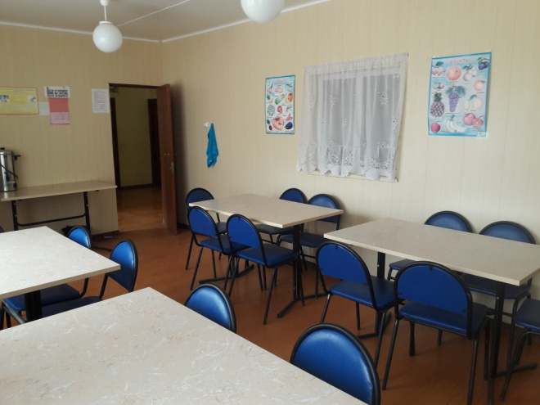 | В школе имеется специально оборудованная столовая, в которой осуществляется горячее питание школьников, в том числе и лиц с ОВЗ, работают квалифицированные сотрудники. Для учащихся установлены сушилки и раковины для мытья рук. .
Доступ к информационным системам и информационно-телекоммуникационным сетям, в том числе приспособленных для использования инвалидами и лицами с ограниченными возможностями

Сведения о доступе к информационным системам и информационно-телекоммуникационным сетям в МКОУ "Бурганкентская СОШ" Табасаранского района Республики Дагестан.
Одним из приоритетных направлений в деятельности школы является информатизация образовательного процесса, которая рассматривается как процесс, направленный на повышение эффективности и качества учебных занятий, и администрирования посредством применения ИКТ (информационно-коммуникативных технологий)
Школьники, в том числе лица с ОВЗ, имеют возможность работать в сети Интернет на уроках информатики и ежедневно (понедельник – пятница) в свободном доступе после 6 урока (с 14:00 до 16:00) в компьютерном классе. В свободное от уроков время каждый желающий (учитель или ученик) при помощи администратора точки доступа к сети Интернет может воспользоваться техническими и сетевыми ресурсами для выполнения учебных задач.
В школе создан, постоянно пополняющийся и обновляющийся сайт, на котором располагается информация: — о школе и её основных направлениях; — об истории и развитии школы и её традициях; — об учащихся; — о педагогических работниках. На сайте школы размещаются важные документы, касающиеся организации образовательного процесса – публичный отчет директора, документы, регламентирующие работу школы и др.

Правила использования сети Интернет.
1. Общие положения
Настоящие Правила регулируют условия и порядок использования сети Интернет через ресурсы общеобразовательного учреждения учащимися, учителями и работниками школы.
1.1. Использование сети Интернет в образовательном учреждении направлено на решение задач учебно-воспитательного процесса.
1.2. Настоящие Правила регулируют условия и порядок использования сети Интернет через ресурсы общеобразовательного учреждения учащимися, учителями и работниками общеобразовательного учреждения.
1.3. Использование сети Интернет в МБОУ «Средняя школа № 6» подчинено следующим принципам:
- соответствия образовательным целям;
- содействия гармоничному формированию и развитию личности;
- уважения закона, авторских и смежных прав, а также иных прав, чести и достоинства других граждан и пользователей Интернета;
- приобретения новых навыков и знаний;
- расширения применяемого спектра учебных и наглядных пособий;
- социализации личности, введения в информационное общество.
1.4. Использование сети Интернет в школе возможно исключительно при условии ознакомления и согласия лица, пользующегося сетью Интернет в школе, с настоящими Правилами.
2. Организация использования сети Интернет в общеобразовательном учреждении
2.1. Вопросы использования возможностей сети Интернет в учебно-образовательном процессе рассматриваются на педагогическом совете ОУ.
2.2. Правила использования сети Интернет разрабатывается педагогическим советом ОУ на основе примерного регламента самостоятельно либо с привлечением внешних экспертов, в качестве которых могут выступать:
- учителя других образовательных учреждений, имеющие опыт использования Интернета в образовательном процессе;
- специалисты в области информационных технологий;
- представители органов управления образованием;
- родители обучающихся.
2.3. При разработке правил использования сети Интернет педагогический совет руководствуется:
- законодательством Российской Федерации;
- опытом целесообразной и эффективной организации учебного процесса с использованием информационных технологий и возможностей Интернета;
- интересами обучающихся;
- целями образовательного процесса.
2.4. Руководитель ОУ отвечает за обеспечение эффективного и безопасного доступа к сети Интернет в ОУ, а также за выполнение установленных правил. Для обеспечения доступа участников образовательного процесса к сети Интернет в соответствии с установленным в ОУ правилами руководитель ОУ назначает своим приказом ответственного за организацию работы с Интернетом и ограничение доступа.
2.5. Во время уроков и других занятий в рамках учебного плана контроль использования обучающимися сети Интернет осуществляет преподаватель, ведущий занятие. При этом преподаватель:
- наблюдает за использованием компьютера и сети Интернет обучающимися;
- запрещает дальнейшую работу учащегося в сети Интернет в случае нарушения учащимся настоящих Правил и иных нормативных документов, регламентирующих использование сети Интернет в образовательном учреждении;
- принимает меры по пресечению обращений к ресурсам, не имеющим отношения к образовательному процессу.
2.6. Во время свободного доступа обучающихся к сети Интернет вне учебных занятий, контроль использования ресурсов Интернета осуществляют: учитель информатики и другие работники школы, определенные приказом директора школы. Работник образовательного учреждения:
- наблюдает за использованием компьютера и сети Интернет обучающимися;
- принимает меры по пресечению обращений к ресурсам, не имеющих отношения к образовательному процессу;
- сообщает классному руководителю о преднамеренных попытках обучающегося осуществить обращение к ресурсам, не имеющим отношения к образовательному процессу.
2.7. При использовании сети Интернет в ОУ обучающимся предоставляется доступ только к тем ресурсам, содержание которых не противоречит законодательству Российской Федерации и которые имеют прямое отношения к образовательному процессу.
2.8. Пользователи сети Интернет в ОУ должны учитывать, что технические средства и программное обеспечение не могут обеспечить полную фильтрацию ресурсов сети Интернет вследствие частого обновления ресурсов. В связи с этим существует вероятность обнаружения обучающимися ресурсов, не имеющих отношения к образовательному процессу и содержание которых противоречит законодательству Российской Федерации. Участникам использования сети Интернет в ОУ следует осознавать, что ОУ не несет ответственности за случайный доступ к подобной информации, размещенной не на интернет-ресурсах ОУ.
2.9. Принципы размещения информации на интернет-ресурсах ОУ призваны обеспечивать:
- соблюдение действующего законодательства Российской Федерации, интересов и прав граждан;
- защиту персональных данных обучающихся, учителей и других работников;
- достоверность и корректность информации.
2.10. Персональные данные обучающихся (включая фамилию и имя, класс/год обучения, возраст, фотографию, данные о месте жительства, телефонах и пр., иные сведения личного характера) могут размещаться на интернет-ресурсах, создаваемых ОУ, только с письменного согласия родителей (законных представителей обучающихся). Персональные данные преподавателей и работников ОУ размещаются на его интернет-ресурсах только с письменного согласия лица, чьи персональные данные размещаются.
3. Использование сети Интернет в образовательном учреждении
3.1. Использование сети Интернет в ОУ осуществляется, как правило, в целях образовательного процесса.
3.2. Обучающемуся запрещается:
- обращаться к ресурсам, содержание и тематика которых не допустимы для несовершеннолетних и/или нарушают законодательство Российской Федерации (эротика, порнография, пропаганда насилия, терроризма, политического или религиозного экстремизма, национальной, расовой и т.п. розни, иные ресурсы схожей направленности);
- осуществлять любые сделки через Интернет;
- осуществлять загрузки файлов на компьютер ОУ без специального разрешения;
- распространять оскорбительную, не соответствующую действительности, порочащую других лиц информацию, угрозы.
3.4. При случайном обнаружении ресурса, содержание которого не имеет отношения к образовательному процессу, обучающийся обязан незамедлительно сообщить об этом преподавателю, проводящему занятие. Преподаватель обязан зафиксировать доменный адрес ресурса и время его обнаружения и сообщить об этом лицу, ответственному за работу локальной сети и ограничение доступа к информационным ресурсам.
4. Права, обязанности и ответственность пользователей:
- Использование сети Интернет в ОУ осуществляется в целях образовательного процесса.
- Участники образовательного процесса школы могут бесплатно пользоваться доступом к глобальным Интернет-ресурсам по разрешению лица, назначенного ответственным за организацию в ОУ работы сети Интернет и ограничению доступа.
- К работе в сети Интернет допускаются лица прошедшие инструктаж и обязавшиеся соблюдать его.
Правила работы.
Пользователям запрещается:
- Осуществлять действия, запрещенные законодательством РФ.
- Посещать сайты, содержание и тематика которых не допустимы для несовершеннолетних и/или нарушают законодательства Российской Федерации (порнография, эротика, пропаганда насилия, терроризма, политического и религиозного экстремизма, национальной, расовой и т.п. розни, иные ресурсы схожей направленности).
- Загрузка и распространение материалов, содержащих вирусы или другие компьютерные коды, файлы или программы, предназначенные для нарушения, уничтожения либо ограничения функциональности любого компьютерного или телекоммуникационного оборудования или программ, для осуществления несанкционированного доступа, а также серийные номера к коммерческим программным продуктам и программы для их генерации, логины, пароли и прочие средства для получения несанкционированного доступа к платным ресурсам в Интернете, а также размещения ссылок на вышеуказанную информацию.
- Загружать и запускать исполняемые либо иные файлы без предварительной проверки на наличие вирусов установленным антивирусным пакетом.
- Передавать информацию, представляющую коммерческую или государственную тайну, распространять информацию, порочащую честь и достоинство граждан.
- Устанавливать на компьютерах дополнительное программное обеспечение, как полученное в Интернете, так и любое другое без специального разрешения.
- Изменять конфигурацию компьютеров, в том числе менять системные настройки компьютера и всех программ, установленных на нем (заставки, картинку рабочего стола, стартовой страницы браузера).
- Включать, выключать и перезагружать компьютер без согласования с ответственным за организацию в ОУ работы сети Интернет и ограничению доступа.
- Осуществлять действия, направленные на "взлом" любых компьютеров, находящихся как в «точке доступа к Интернету» школы, так и за его пределами.
- Использовать возможности «точки доступа к Интернету» школы для пересылки и записи непристойной, клеветнической, оскорбительной, угрожающей и порнографической продукции, материалов и информации.
- Осуществлять любые сделки через Интернет.
Пользователи несут ответственность:
- За содержание передаваемой, принимаемой и печатаемой информации.
- За нанесение любого ущерба оборудованию в «точке доступа к Интернету» (порча имущества, вывод оборудования из рабочего состояния) пользователь несет материальную ответственность)
Пользователи имеют право:
- Работать в сети Интернет в течение периода времени, определенного расписанием.
- Сохранять полученную информацию на съемном диске (дискете, CD-ROM, флеш-накопителе).
- Размещать собственную информацию в сети Интернет на Интернет-ресурсах ОУ.
- Иметь учетную запись электронной почты на Интернет-ресурсах ОУ.

Классификатор информации, доступ к которой учащихся запрещен.
1. Пропаганда войны, разжигание ненависти и вражды, пропаганда порнографии и антиобщественного поведения:
- информация, направленная на пропаганду войны, разжигание национальной, расовой или религиозной ненависти и вражды;
- информация, пропагандирующая порнографию, культ насилия и жестокости, наркоманию, токсикоманию, антиобщественное поведение.
2. Злоупотребление свободой СМИ /экстремизм:
- информация, содержащая публичные призывы к осуществлению террористической деятельности, оправдывающая терроризм, содержащая другие экстремистские материалы.
3. Злоупотребление свободой СМИ / наркотические средства:
- сведения о способах, методах разработки, изготовления и использования, местах приобретения наркотических средств, психотропных веществ и их прекурсоров, пропаганду каких-либо преимуществ использования отдельных наркотических средств, психотропных веществ, их аналогов и прекурсоров.
4. Злоупотребление свободой СМИ / информация с ограниченным доступом:
- сведения о специальных средствах, технических приемах и тактике проведения контртеррористической операции.
5. Злоупотребление свободой СМИ / скрытое воздействие :
- информация, содержащая скрытые вставки и иные технические способы воздействия на подсознание людей и (или) оказывающих вредное влияние на их здоровье.
6. Экстремистские материалы или экстремистская деятельность (экстремизм):
А) экстремистские материалы, т.е. предназначенные для обнародования документы либо информация, призывающие к осуществлению экстремистской деятельности либо обосновывающие или оправдывающие необходимость осуществления такой деятельности, в том числе труды руководителей национал-социалистской рабочей партии Германии, фашистской партии Италии, публикации, обосновывающие или оправдывающие национальное и (или) расовое превосходство либо оправдывающие практику совершения военных или иных преступлений, направленных на полное или частичное уничтожение какой-либоэтнической, социальной, расовой, национальной или религиозной группы;
Б) экстремистская деятельность (экстремизм) включает в себя деятельность по распространению материалов (произведений), содержащих хотя бы один из следующих признаков:
- насильственное изменение основ конституционного строя и нарушение целостности Российской Федерации;
- подрыв безопасности Российской Федерации;
- захват или присвоение властных полномочий;
- создание незаконных вооруженных формирований;
- осуществление террористической деятельности либо публичное оправдание терроризма;
- возбуждение расовой, национальной или религиозной розни, а также социальной розни, связанной с насилием или призывами к насилию;
- унижение национального достоинства;
- осуществление массовых беспорядков, хулиганских действий и актов вандализма по мотивам идеологической, политической, расовой, национальной или религиозной ненависти либо вражды, а равно по мотивам ненависти либо вражды в отношении какой-либо социальной группы;
- пропаганду исключительности, превосходства либо неполноценности граждан по признаку их отношения к религии, социальной, расовой, национальной, религиозной или языковой принадлежности;
- воспрепятствование законной деятельности органов государственной власти, избирательных комиссий, а также законной деятельности должностных лиц указанных органов, комиссий, соединенное с насилием или угрозой его применения;
- публичную клевету в отношении лица, замещающего государственную должность Российской Федерации или государственную должность субъекта Российской Федерации, при исполнении им своих должностных обязанностей или в связи с их исполнением, соединенную с обвинением указанного лица в совершении деяний, указанных в настоящей статье, при условии, что факт клеветы установлен в судебном порядке;
- применение насилия в отношении представителя государственной власти либо на угрозу применения насилия в отношении представителя государственной власти или его близких в связи с исполнением им своих должностных обязанностей;
- посягательство на жизнь государственного или общественного деятеля, совершенное в целях прекращения его государственной или иной политической деятельности либо из мести за такую деятельность;
- нарушение прав и свобод человека и гражданина, причинение вреда здоровью и имуществу граждан в связи с их убеждениями, расовой или национальной принадлежностью, вероисповеданием, социальной принадлежностью или социальным происхождением.
7. Вредоносные программы :
- программы для ЭВМ, заведомо приводящие к несанкционированному уничтожению, блокированию, модификации либо копированию информации, нарушению работы ЭВМ, системы ЭВМ или их сети.
8. Преступления:
- клевета (распространение заведомо ложных сведений, порочащих честь и достоинство другого лица или подрывающих его репутацию);
- оскорбление (унижение чести и достоинства другого лица, выраженное в неприлично форме);
- публичные призывы к осуществлению террористической деятельности или публичное оправдание терроризма;
- склонение к потреблению наркотических средств и психотропных веществ;
- незаконное распространение или рекламирование порнографических материалов;
- публичные призывы к осуществлению экстремистской деятельности;
- информация, направленная на пропаганду национальной, классовой, социальной Нетерпимости, а также пропаганду социального, расового, национального и религиозного неравенства;
- публичные призывы к развязыванию агрессивной войны.
9. Ненадлежащая реклама:
- информация, содержащая рекламу алкогольной продукции и табачных изделий.
10. Информация с ограниченным доступом:
- информация, составляющая государственную, коммерческую, служебную или иную специально охраняемую законом тайну.
Электронные образовательные ресурсы, к которым обеспечивается доступ обучающимся, в том числе инвалидам и лицам с ОВЗ.
http://nachalka.seminfo.ru (портал для начальных классов)
http://fgos.seminfo.ru/ (Ресурсный центр по переходу на ФГОС)
Общедоступные цифровые ресурсы
- Единое окно доступа к образовательным ресурсам http://window.edu.ru/window
- Цифровые образовательные ресурсы http://school-collection.edu.ru/
- Российский образовательный портал http://www.school.edu.ru/default.asp
- Федеральный центр информационно образовательных ресурсов http://www.fcior.edu.ru/
- Федеральные образовательные ресурсы для общего образования http://www.edu.ru/db/portal/sites/res_page.htm
- Видеоуроки http://interneturok.ru/
КИМ, подготовка к мониторингам
- Федеральный институт педагогических измерений ФИПИ http://www.fipi.ru/
- Демонстрационный тест поверки компьютерной грамотности и ИКТ-компетентности
Федеральные органы управления образованием,
образовательные учреждения, программы и проекты
Министерство образования и науки Российской Федерации
http://www.mon.gov.ru
Федеральная служба по надзору в сфере образования и науки (Рособрнадзор)
http://www.obrnadzor.gov.ru
Федеральное агентство по образованию (Рособразование)
http://www.ed.gov.ru

